Приемы, мобилизующие интеллектуальные возможности школьников при подготовке
и сдаче экзаменов

Физическое упражнение, влияющее на гармонизацию работы левого и правого полушарий, называется «перекрестный шаг».
Имитируем ходьбу на месте, поднимая колено чуть выше, чем обычно. Можно сделать это сидя, приподнимая ногу на носок, навстречу руке. Каждый раз, когда колено находится в наивысшей точке, кладем на него противоположную руку. Одним словом, соприкасаются то левое колено с правой рукой, то правое колено с левой рукой. Для эффективности в момент взмаха можно подниматься на опорной ноге на цыпочки. Обязательное условие выполнения этого упражнения – двигаться не быстро, а в удобном темпе и с удовольствием.

Следующее упражнение уменьшает кислородное голодание, усиливающее негативное влияние стресса. Для борьбы с кислородным голоданием существует прием под названием «энергетическое зевание». Зевать необходимо тем чаще, чем более интенсивной умственной деятельностью вы заняты. Зевание во время экзамена очень полезно. Как правильно зевать? Во время зевка обеими руками массировать круговыми движениями сухожилия (около ушей), соединяющие нижнюю и верхнюю челюсти. В этих местах находится большое количество нервных волокон. Для того, чтобы оградить свой организм от кислородного голодания, достаточно 3–5 зевков.

Экзамен – это не пытка, не казнь.
Экзамен – это бой.
И в этом бою самый главный и самый опасный противник – это вы сами.
Чтобы справится с собой при отсутствии опыта в этом деле, нужно очень много усилий. Одного количества усилий мало – они должны быть правильно направлены и распределены.
Главное в деле достижения успеха на экзамене – это правильный настрой.

Каждый, кто сдаёт экзамены, независимо от их результата, постигает самую важную в жизни науку – умение не сдаваться, а провалившись – вдохнуть полной грудью и идти дальше.

Успехов!


2014г.

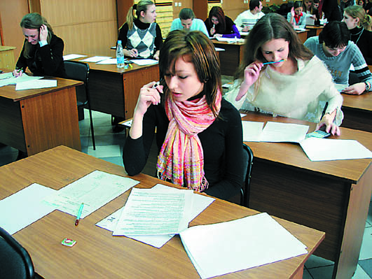
Советы психологов:
Как подготовиться
к сдаче экзаменов

Накануне экзамена


1. Многие считают: для того, чтобы полностью подготовиться к экзамену, не хватает всего одной, последней перед ним ночи. Это неправильно. Ты уже устал, и не надо себя переутомлять. Напротив, с вечера перестань готовиться, прими душ, погуляй. Выспись как можно лучше, чтоб встать отдохнувшим, с ощущением своего здоровья, силы, «боевого» настроя. Ведь экзамен – это своеобразная борьба, в которой нужно проявить себя, показать свои возможности и способности.


2. В школу перед экзаменом ты должен явиться не опаздывая, лучше за полчаса до его начала. При себе нужно иметь несколько (про запас) ручек.

3. Перед экзаменом или во время него целесообразно выпить несколько глотков воды. В антистрессовых целях воду пьют за 20 минут до или через 30 минут после еды. Лучше всего подходит минеральная вода. Можно пить просто чистую воду или зеленый чай.

Во время экзамена

1. Вначале вам сообщат необходимую информацию (как оформить бланки, сколько времени дается на экзамен и т.д.). Будь внимателен!!!

2. Сосредоточься! Постарайся на время забыть про окружающих. Для тебя должны существовать только текст заданий и часы. Торопись не спеша! Жесткие рамки времени не должны влиять на качество твоей работы.

3. Начни с легкого! Начни с решения тех задач, в знании которых ты не сомневаешься, не останавливаясь на тех, которые могут вызвать долгие раздумья. Тогда ты успокоишься, голова начнет работать более ясно и четко, и ты войдешь в рабочий ритм. Ты освободишься от нервозности, и вся твоя энергия будет направлена на более трудные вопросы.

4. Читай вопросы и задания до конца! Спешка не должна приводить к тому, что ты стараешься понять условия задачи «по первым словам» и достраиваешь концовку в собственном воображении. Это верный способ совершить досадные ошибки в самых легких задачах.

5. Запланируй два круга! Рассчитай время так, чтобы за две трети всего отведенного времени пройтись по легким вопросам – «первый круг», а потом спокойно вернуться и подумать над трудными, которые тебе вначале пришлось пропустить – «второй круг».

6. Проверь! Оставь время для проверки своей работы, хотя бы чтобы успеть пробежать глазами и заметить явные ошибки.

7. Угадывай! Если ты не уверен в выборе ответа, но интуитивно можешь предпочесть какой-то ответ другим, то интуиции следует доверять! При этом выбирай такой вариант, который, на твой взгляд, имеет бОльшую вероятность.

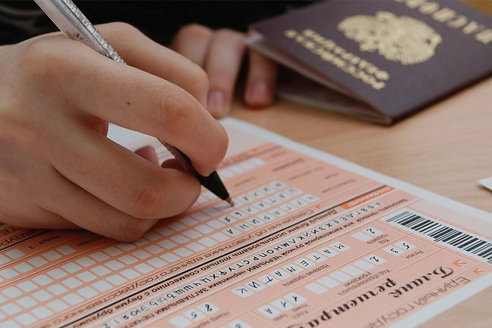
8. Не паникуй! Самое главное – успокоиться и сосредоточиться, и тогда успех не заставит себя ждать!

